

 | Polochon 2
Nom du bateau : |  | - - - - - - - - - - - - - - - - - - - - - - - - | Propriétaire : | - - - - - - - - - - - - - - - - - - - - - - - -
Port d’attache : |  | - - - - - - - - - - - - - - - - - - - - - - - - | Téléphone : | - - - - - - - - - - - - - - - - - - - - - - - -
N° immatriculation : |  | - - - - - - - - - - - - - - - - - - - - - - - - | Assurance : | - - - - - - - - - - - - - - - - - - - - - - - -
Indicatif VHF : |  | - - - - - - - - - - - - - - - - - - - - - - - - | Longueur H.T. : | - - - - - - - - - - - - - - - - - - - - - - - -
MMSI : |  | - - - - - - - - - - - - - - - - - - - - - - - - | Maître-bau : | - - - - - - - - - - - - - - - - - - - - - - - -
 |  |  | Tirant d’eau : | - - - - - - - - - - - - - - - - - - - - - - - -
 |  |  | Tirant d’air : | - - - - - - - - - - - - - - - - - - - - - - - -
 |  |  | Poids : | - - - - - - - - - - - - - - - - - - - - - - - -

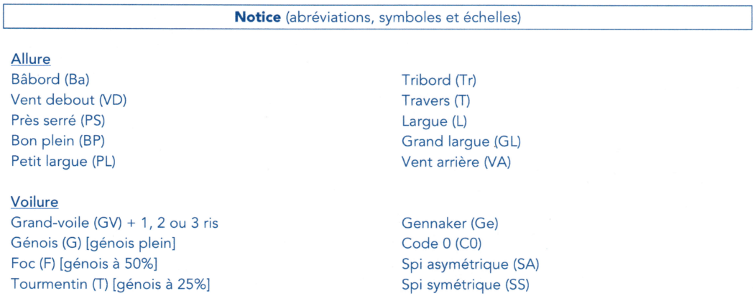


Spi asymetrique > gennaker (code H) > code 0 > reacher > génois > yankee > foc > solent > tourmentin

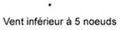  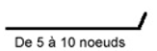  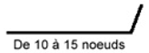  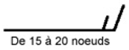  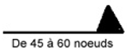 | 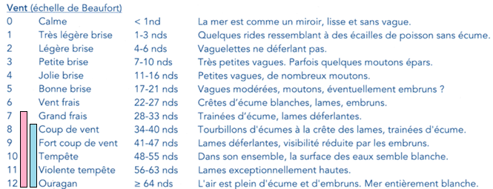  [10 kt < Rafale < 15 kt < Fortes rafales < 25 kt < violentes rafales]  BMS Cotier ils ne sont pas émis plus de 24 heures avant le début du coup de vent. «imminent» s’il doit survenir dans les 3 heures qui suivent l’émission du bulletin  BMS Large
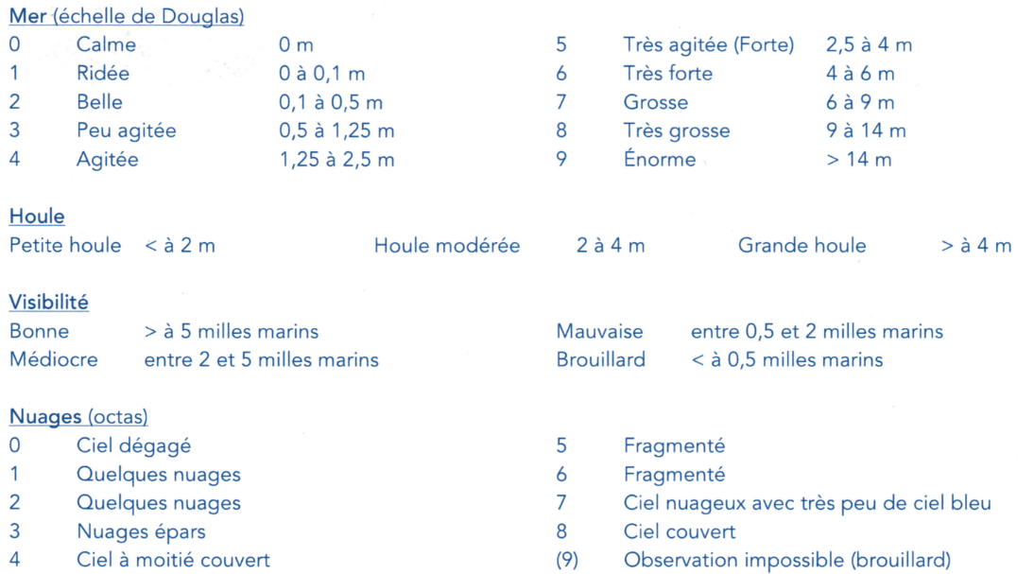
[Vagues 33% les plus grandes ⇒ hauteur moyenne]


[Période : courte < 8s < moyenne < 12s < longue]





Location : | Assurance :
Contact :  :  @ :  Adresse :  Horaires : | Contact :  :  @ :  Adresse :  Horaires :
Entretien : | ANFR
Contact :  :  @ :  Adresse :  Horaires : | Contact :  :  @ :  Adresse :  Horaires :
Cale : | Capitainerie / Bureau du Port :
Contact :  :  @ :  Adresse :  Horaires : | Contact :  :  @ :  Adresse :  Horaires :
Chantier : | Chantier :
Contact :  :  @ :  Adresse :  Horaires : | Contact :  :  @ :  Adresse :  Horaires :
Pilote auto : | Wind Pilot :
Contact :  :  @ :  Adresse :  Horaires : | Contact :  :  @ :  Adresse :  Horaires :
Electricien : | Voilerie Rochard
Contact :  :  @ :  Adresse :  Horaires : | Contact :  : 06 20 40 72 53 / 03 23 58 12 30  @ : contact@voilerie-rochard.fr  Adresse : 7 rue Leuck Mathieu  75020 Paris  Horaires :
Alubat : | Arzal Nautique :
Contact :  :  @ :  Adresse :  Horaires : | Contact :  :  @ :  Adresse :  Horaires :

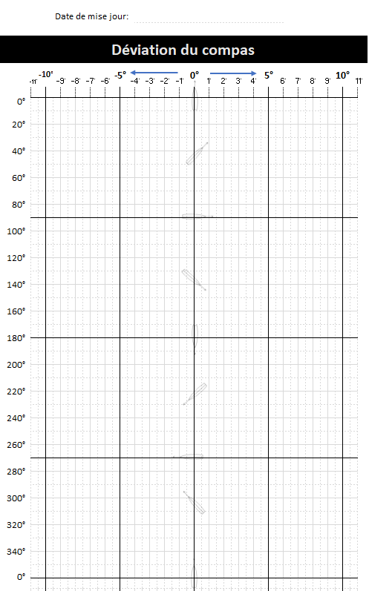

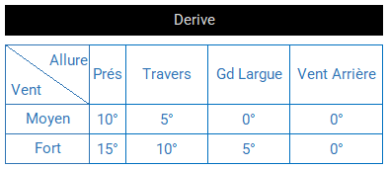

 | Prix (2025) | Surface (S) | Guindant (G) | Bordure (B) | Chute © | 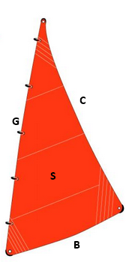
GV | 4200€ | 34 m² | 15m | 14.5m | 3.2m
Suédoise
Génois | 4240€ | 38 m²
Trinquette |  | 16 m²
Tourmentin | 700€ | 5.5 m² | 5.2m | 2.8m | 4.0m
Spi | 3382€ | 95 m²
Code 0
Etai |  | 12.5 m | Pataras | 12.5m | Faux étai | 12.5m

